École Antoine-Girouard



Trousse pédagogique de la semaine du 4 mai 2020

3e année

Ça va bien aller! cid:image002.jpg@01D60D10.20DB2940

Chers parents,

Voici la cinquième mouture des trousses pédagogiques. Celles-ci vous permettent de maintenir les acquis de vos enfants en mettant à votre disposition des activités fournies par le ministère et les bonifications que les enseignantes et enseignants ont ajoutées à celles-ci.

Bien que tout à fait volontaire, nous souhaitons que cet outil hebdomadaire permettra à votre enfant de se garder actif intellectuellement et de sentir un certain lien avec sa classe.

Bonne semaine, Ça va bien allercid:image004.jpg@01D61237.EA13DD80

Sylvie Landry, directrice intérimaire et toute l’équipe de l’école Antoine-Girouard!

Français, langue d’enseignement

**Lire le texte suivant. Par la suite, répondre aux questions.**

**Le toucan**

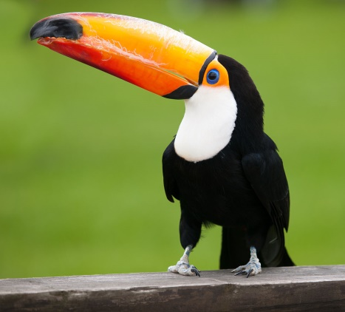

**Cet oiseau à gros bec**

Il existe environ une quarantaine d’espèces de toucans. Le toucan toco est le plus connu et le plus répandu de la famille des toucans. Toutefois, à cause de la destruction de son habitat et de la chasse, c’est maintenant une espèce en voie de disparation.

**Ses principales caractéristiques physiques**

Les toucans tocos ont un plumage remarquable avec un corps noir, une gorge blanche et des cercles bleus autour des yeux. Leur bec immense peut atteindre une longueur supérieure à la moitié du reste de son corps. Bien qu’il semble très lourd, le bec du toucan est plutôt léger puisqu’il est creux à l’intérieur. La longueur moyenne de ce type d’oiseau est de 65 cm.

**Son habitat**

Le toucan toco vit en Amérique du Sud dans la forêt tropicale humide, notamment en Guyane et au Brésil. La plupart du temps, ils préfèrent rester perchés à la cime des arbres. Vivant en couple ou en petits groupes, les toucans tocos font leur nid dans le creux des arbres et y pondent des œufs blancs.

**Son alimentation**

Le toucan toco est frugivore, c’est-à-dire qu’il se nourrit principalement de fruits comme la mangue, la papaye ou la banane. À l’occasion, il peut se nourrir de petits insectes. Le toucan utilise alors son bec avec beaucoup d’agilité pour attraper et manger sa nourriture.

**Le toucan**



1. Dans le texte,

-encadre le titre;

-entoure le sous-titre;

-souligne les intertitres.

2. Le texte touche 3 sujets différents touchant au toucan. Nomme-les.

______________________________________________________________________________________________________________________________________________________

3. On dit que le toucan toco est l’espèce de toucan la plus répandue. Qu’est-ce que cela signifie?

____________________________________________________________________________________________________

4. Quelle est la longueur moyenne du toucan toco?

________________________________________________

5. Dans quels pays peut-on retrouver cet oiseau?

________________________________________________

6. Peut-on dire que le toucan toco est un animal solitaire? Explique ta réponse à l’aide du texte.

______________________________________________________________________________________________________________________________________________________

7. Si cet animal est frugivore, de quoi se nourrit-il principalement?

__________________________________________________

La ligue Mikado

Consigne à l’élève

* Tu devras écouter une histoire qui aborde les conflits. Elle est offerte en balado sur le site de Radio-Canada. Tu pourras sûrement en tirer de bons conseils pour toi et tes ami(e)s.
* Avant de commencer à écouter l’histoire, pose-toi ces questions :
* Quelles sont les raisons qui mènent à des chicanes, par exemple au sein d’une équipe de sport dans laquelle tu joues?
* Connais-tu des stratégies pour assurer le bon déroulement d’une partie?
* Ton intention d’écoute consiste à découvrir les règles spéciales de cette ligue de hockey.
* Écoute le balado intitulé la [Ligue de Mikado.](https://ici.radio-canada.ca/premiere/livres-audio/arts/105841/la-ligue-mikado)
* Consulte maintenant la fiche en annexe où tu pourras écrire le résumé des règles en y ajoutant des dessins explicatifs.

Matériel requis

Un ordinateur, une tablette ou un téléphone cellulaire pour écouter le balado.

Un crayon.

|  |
| --- |
| Information aux parents  À propos de l’activité  Votre enfant s’exercera à :   * Se familiariser avec l’écoute d’un balado; * Connaître les règles de la ligue de Mikado; * Connaître de nouvelles façons de résoudre des conflits dans les sports.   Vous pourriez :   * Écouter le balado avec votre enfant; * Poser des questions à votre enfant sur ce qu’il a appris. |

Français, langue d’enseignement

Annexe – La ligue Mikado

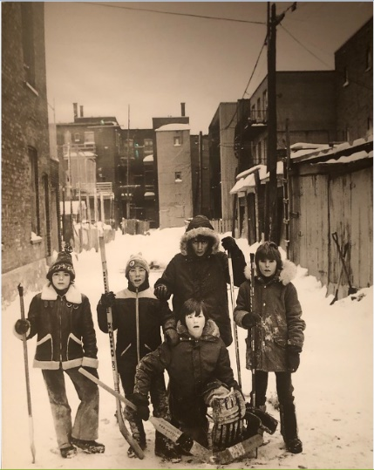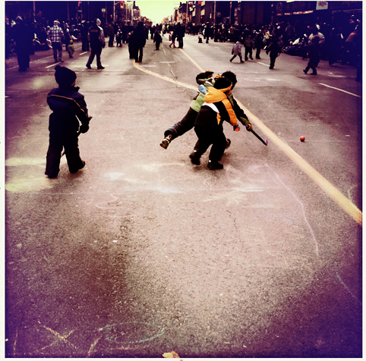

Photos de Flickr

Creatives Commons

Règle no 1

________________________________________________________________________________________________

Règle no 2

________________________________________________________________________________________________

Règle no 3

________________________________________________________________________________________________

Anglais, langue seconde

Grocery Shopping to Cook a Giant Cookie

Consigne à l’élève

Les circulaires que tes parents reçoivent par la poste ou par courriel sont utiles puisqu’elles peuvent leur faire réaliser des économies. Savais-tu qu’elles peuvent également être utiles pour nous apprendre le nom des aliments en anglais?

* Regarde la circulaire (papier ou en ligne) d’une chaîne d’alimentation.
* Remarque que les circulaires sont bilingues.
* Essaie de remplir l’Alpha-Box en annexe en y inscrivant un aliment pour chaque lettre de l’alphabet. Tu peux découper et coller l’aliment et dire son nom à voix haute en anglais, ou tu peux simplement l’écrire et le nommer si tu n’as pas accès à des circulaires papier.
* Écoute la recette et essaie de trouver les ingrédients dans les circulaires.
* Coche les ingrédients que tu as à la maison.
* Si tu as tout, tu peux faire cette recette avec un adulte.

Matériel requis

Des circulaires de différentes chaînes d’alimentation (papier ou en ligne).

Clique [ici](https://safeyoutube.net/w/Lfj9) pour visionner la vidéo de la recette.

|  |
| --- |
| Information aux parents  À propos de l’activité  Votre enfant explorera les circulaires de chaînes d’alimentation et remplira un abécédaire. Puis, il visionnera la vidéo d’une recette et devra trouver les ingrédients de la recette dans les circulaires.  Vous pourriez :   * Faire la recette avec votre enfant et lui demander (en anglais) de vous passer les ingrédients. |

Source : Activité proposée par les conseillères pédagogiques Bonny-Ann Cameron, de la Commission scolaire de la Capitale, Julie Proteau, de la Commission scolaire des Grandes-Seigneuries, Isabelle Giroux, de la Commission scolaire de la Rivière-du-Nord, et Lysiane Dallaire, enseignante-ressource à la Commission scolaire de la Rivière-du-Nord.

Anglais, langue seconde

Annexe – Grocery Shopping to Cook a Giant Cookie

ALPHA-BOX

|  |  |  |  |  |  |
| --- | --- | --- | --- | --- | --- |
| A | B | C | D | E | F |
| G | H | I | J | K | L |
| M | N | O | P | Q | R |
| S | T | U | V | W | X |
| Y | Z |  |  |  |  |

Anglais, langue seconde

Clique sur le lien et regarde le vidéo de la recette.

<https://www.thinglink.com/scene/989090260442939394>

1. Voici l’image qui apparaitra, clique sur le cercle rouge sur l’image de gauche, tu pourras voir le vidéo



1. Ensuite, fais une fiche de recette de cette vidéo en dessinant ou en découpant des images des circulaires ou revues.



* Pour la fiche, tu dois :

-Écrire, les ingrédients en anglais, les quantités et les étapes avec des images.

*Si tu veux, tu peux essayer de faire la recette à l’aide d’un adulte.

|  |
| --- |
|  |
|  |

Anglais, langue seconde

Mathématique

La soustraction  
avec emprunt

Effectue les soustractions suivantes.

1

|  |  |  |  |  |  |  |  |  |  |  |  |  |  |  |  |  |  |  |  |  |  |  |
| --- | --- | --- | --- | --- | --- | --- | --- | --- | --- | --- | --- | --- | --- | --- | --- | --- | --- | --- | --- | --- | --- | --- |
| a) |  |  |  |  |  |  |  | b) |  |  |  |  |  |  |  | c) |  |  |  |  |  |  |
|  |  |  | 7 | 7 | 4 | 2 |  |  |  |  | 3 | 9 | 5 | 5 |  |  |  |  | 9 | 6 | 2 | 4 |
|  |  | – | 2 | 2 | 2 | 4 |  |  |  | – |  |  | 1 | 6 |  |  |  | – | 6 | 3 | 4 | 2 |
|  |  |  |  |  |  |  |  |  |  |  |  |  |  |  |  |  |  |  |  |  |  |  |

|  |  |  |  |  |  |  |  |  |  |  |  |  |  |  |  |  |  |  |  |  |  |  |
| --- | --- | --- | --- | --- | --- | --- | --- | --- | --- | --- | --- | --- | --- | --- | --- | --- | --- | --- | --- | --- | --- | --- |
| d) |  |  |  |  |  |  |  | e) |  |  |  |  |  |  |  | f) |  |  |  |  |  |  |
|  |  |  | 9 | 2 | 4 | 5 |  |  |  |  | 1 | 7 | 6 | 7 |  |  |  |  | 3 | 8 | 0 | 0 |
|  |  | – | 3 | 0 | 9 | 5 |  |  |  | – |  | 9 | 8 | 4 |  |  |  | – |  | 3 | 1 | 2 |
|  |  |  |  |  |  |  |  |  |  |  |  |  |  |  |  |  |  |  |  |  |  |  |

Place les soustractions suivantes en colonnes et calcule la différence.

2

|  |  |  |  |  |  |  |  |  |  |  |  |  |  |  |  |  |  |  |  |  |  |  |
| --- | --- | --- | --- | --- | --- | --- | --- | --- | --- | --- | --- | --- | --- | --- | --- | --- | --- | --- | --- | --- | --- | --- |
| a) | 9112 – 105 = ? | | | | | |  | b) | 3584 – 32 = ? | | | | | |  | c) | 1943 – 354 = ? | | | | | |
|  |  |  |  |  |  |  |  |  |  |  |  |  |  |  |  |  |  |  |  |  |  |  |
|  |  |  |  |  |  |  |  |  |  |  |  |  |  |  |  |  |  |  |  |  |  |  |
|  |  |  |  |  |  |  |  |  |  |  |  |  |  |  |  |  |  |  |  |  |  |  |
|  |  |  |  |  |  |  |  |  |  |  |  |  |  |  |  |  |  |  |  |  |  |  |
|  |  |  |  |  |  |  |  |  |  |  |  |  |  |  |  |  |  |  |  |  |  |  |

Victoria dit que 4295 – 176 = 4129.



3

Charles-Étienne dit que ce n’est pas  
la bonne réponse.

|  |  |  |  |  |
| --- | --- | --- | --- | --- |
| a) | Selon toi, qui a raison ? | | | |
|  |  | | a raison. | |
| b) | Pourquoi ? Explique ta réponse. | | | |
|  | Parce que |  | |  |
|  |  | | |  |

Jeu d’association : les multiplications

Consigne à l’élève

* Découpe les cartes de jeu et mélange-les. Tu trouveras trois sortes de cartes : les nombres, les dominos et les multiplications.
* Assemble par paquet de trois les cartes qui représentent le même nombre. Voici un exemple :



Matériel requis

Les cartes de jeu qui se trouvent aux pages suivantes.

Une paire de ciseaux.

Le solutionnaire, pour les parents, qui se trouve à la dernière annexe.

Note : Si tu n’as pas la possibilité d’imprimer les cartes de jeu, tu peux faire les associations directement à l’écran.

|  |
| --- |
| Information aux parents  À propos de l’activité  Le but de cette activité est d’amener l’élève à concevoir différentes façons de représenter un nombre. Cette activité peut être réalisée avec les enfants de 3e et de 4e année.  Votre enfant s’exercera à :   * Lire un nombre naturel; * Associer un nombre à différentes représentations; * Faire des multiplications.   Vous pourriez :   * Jouer avec votre enfant; * Demander à votre enfant de nommer les nombres; * Demander à votre enfant d’expliquer chacune des associations; * Limiter le nombre de cartes de jeu (par exemple : utiliser seulement les nombres et les dominos ou utiliser moins de cartes de chaque sorte); * Créer un jeu de mémoire en retournant les cartes face contre table et en tentant de trouver les trios à tour de rôle; * Jouer à une version en ligne en accédant au site [Mathies](https://www.mathies.ca/tools/WholeRepresentationMatch/index.html?show=true&title=Jeu%20d%E2%80%99association%3Cbr%2F%3E%28Nombres%20naturels%29&language=fr). |

Mathématique

Annexe – Les nombres

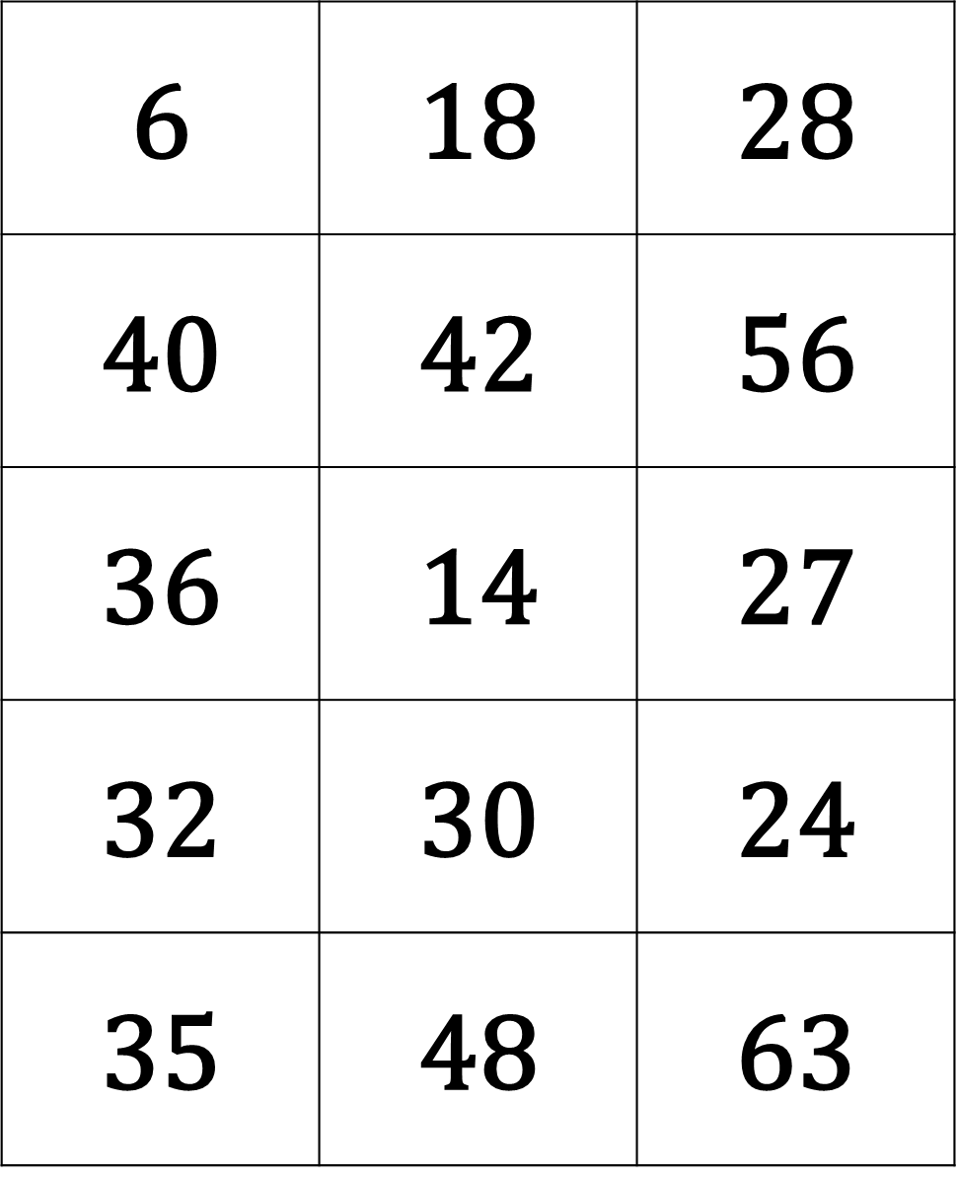

Mathématique

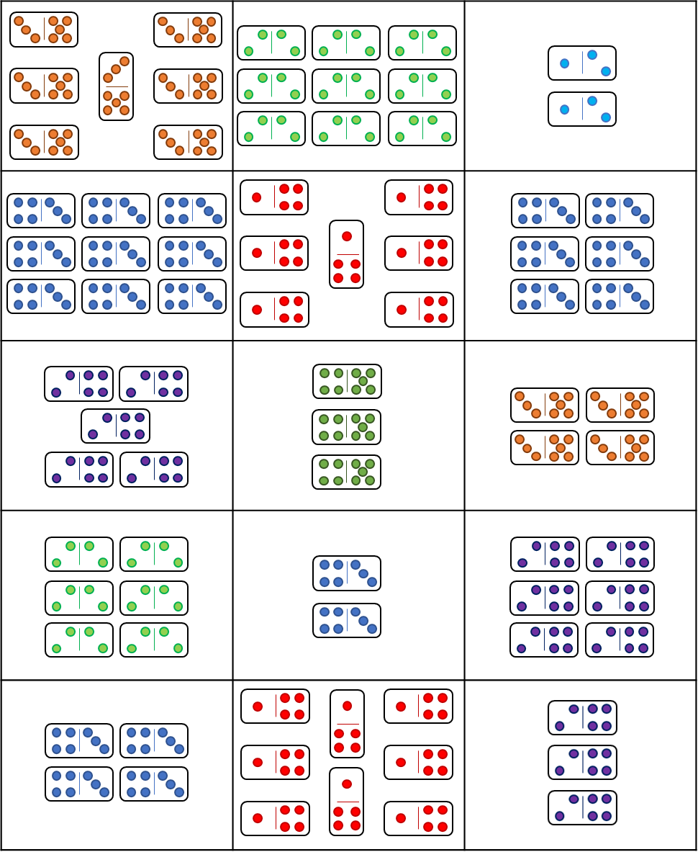Annexe – Les dominos

Mathématique

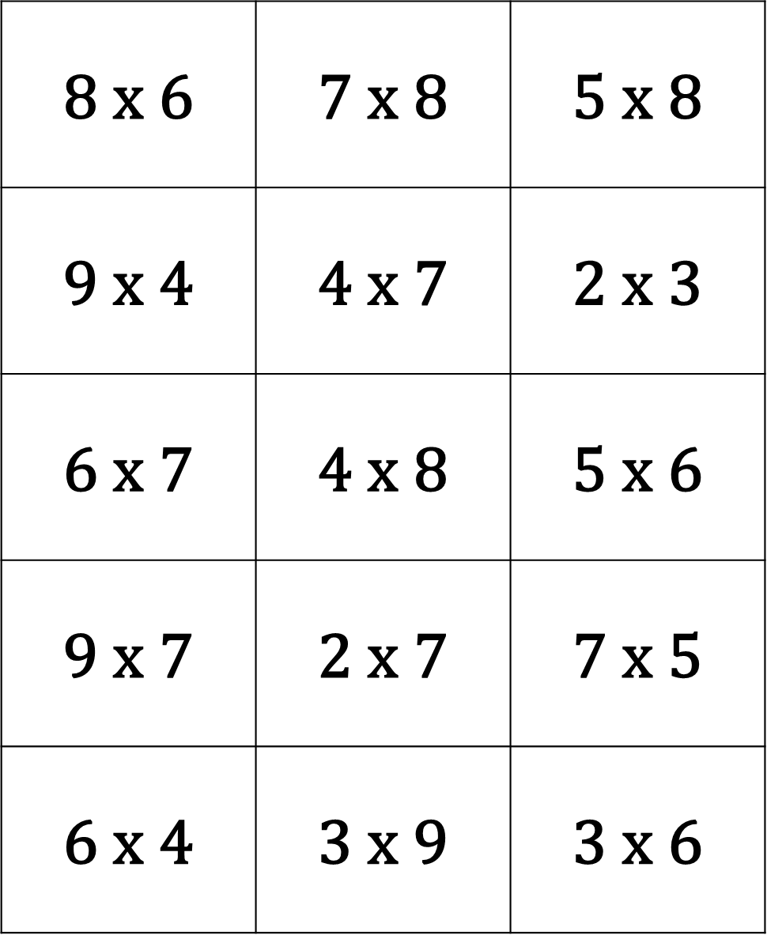Annexe – Les multiplications

Mathématique

Annexe – Les solutions

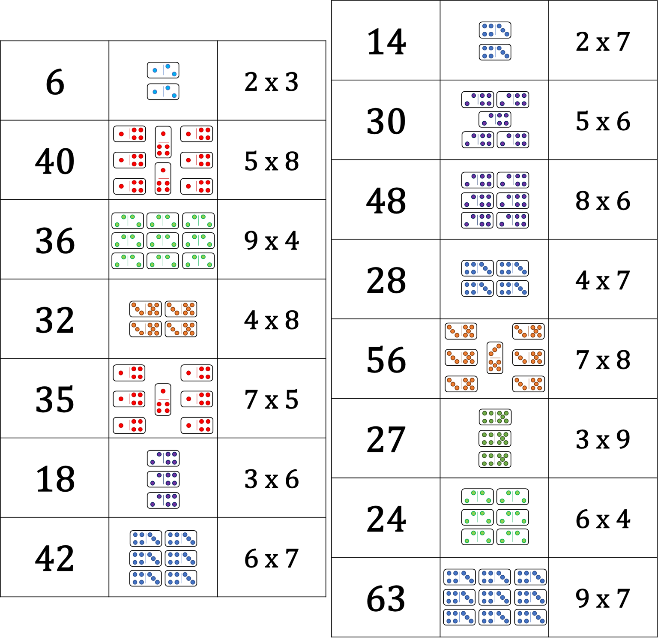

Science et technologie

Observe attentivement!

Consigne à l’élève

* Exerce ton sens de l’observation en regardant attentivement des objets qui se ressemblent beaucoup. Tu dois découvrir et observer les détails qui te permettront de distinguer les uns des autres des objets très semblables
* Dessine l’objet que tu as choisi en insistant sur les détails qui le caractérisent afin de le reconnaître parmi les autres. Guide-toi sur les consignes que tu trouveras à l’annexe intitulée Observe attentivement!

Matériel requis

Un plateau sur lequel déposer des objets semblables (morceaux de papier déchirés, cailloux, biscuits, pommes, bâtonnets à café, etc).

Des feuilles.

Un crayon.

|  |
| --- |
| Information aux parents  À propos de l’activité  Votre enfant s’exercera à :   * Solliciter son sens de l’observation en regardant attentivement des objets semblables; * Réaliser un dessin d’observation.   Vous pourriez :   * Vérifier si votre enfant a bien compris les consignes; * Aider votre enfant à repérer des détails particuliers qui permettent de distinguer les objets les uns des autres et à les dessiner; * Jouer avec votre enfant à reconnaître l’objet qu’il a dessiné parmi les objets réunis.   Note : Cette activité s’adresse tant aux élèves de 4e qu’à ceux de 3e année. Toutefois, on peut augmenter le nombre d’objets semblables à observer pour les enfants de 4e année. |

Science et technologie

Annexe – Observe attentivement!

Consigne à l’élève

* Nos sens sont des outils qui peuvent nous aider à bien percevoir l’environnement qui nous entoure. À nouveau, tu vas exercer ton sens de l’observation. Cette fois, tu es invité à utiliser tes yeux et le dessin d’observation.
* Il t’est proposé ici d’exercer ta vue en observant et en dessinant un objet. Il s’agit de remarquer les détails et de les reproduire le plus fidèlement possible dans un dessin. Ce dessin d’observation servira à un membre de ta famille, qui devra reconnaître l’objet parmi plusieurs autres très semblables.

Pour commencer

* Réunis 8 à 10 objets très semblables sur un plateau (des biscuits, des papiers déchirés, des bâtonnets, des cailloux, etc.).
* Choisis un objet parmi ceux que tu as réunis et observe-le attentivement. Remarque les détails qui permettent de le distinguer des autres (des formes particulières sur la surface de l’objet, des couleurs, des marques, des motifs, etc.).
* Dessine l’objet en insistant sur les détails qui le caractérisent.
* Si cela est possible, essaie de respecter la grandeur réelle de l’objet.
* Trace des traits fins.
* Dessine avec précision les détails que tu as remarqués.
* Tu peux faire plusieurs essais avant de réaliser ton dessin pour de bon. Plus tu t’exerceras, meilleur sera ton dessin d’observation.

À toi de jouer!

* Maintenant, demande à quelqu’un de ta famille de participer à l’activité.
* Présente-lui les objets que tu as réunis sur le plateau. Donne-lui ensuite ton dessin et demande-lui de reconnaître l’objet que tu as dessiné parmi les autres. Tu peux l’aider en lui faisant observer des détails que tu as dessinés et qui caractérisent ton objet.

Éducation physique et à la santé

Jonglerie

La jonglerie est un excellent exercice pour développer la coordination des mouvements et la concentration.

Vous n’avez peut-être pas des foulards et des balles de jonglerie à la maison mais vous pouvez trouver des objets pour les remplacer.

Foulards de jonglerie : mouchoir, vêtement léger

Balles de jonglerie : balles de tennis, balles de ping-pong, bas roulé

Les foulards de jonglerie sont pour les débutants puisqu’ils tombent plus lentement que les balles.

Points techniques pour jongler avec les balles :

* Paumes des mains toujours vers le haut
* Coude le long du corps
* Ne pas bouger le bras, c’est l’avant-bras qui fait le mouvement
* On amorti lorsque nous attrapons la balle
* Lorsque vous jonglez avec plus de deux objets en croisé, vous lancez le premier objet et lorsqu’il commence à descendre, vous lancez le suivant

Suivez la séquence suivante, n’oubliez pas qu’il est important de réussir une étape avant de passer à la suivante.

1 objet

Lancer un objet et l’attraper avec la même main (5 lancers consécutifs réussis avec chaque main)

Lancer un objet et l’attraper avec l’autre main aussi appelé lancer croisé (5 lancers consécutifs réussis avec chaque main)

2 objets

Un objet dans chaque main, lancer les objets et les attraper avec la même main (5 lancers réussis)

Lancer les objets en croisés (lance-lance, attrape-attrape), réussir 10 lancers consécutifs

3 objets

Lancer les objets en croisés. Réussir une séquence et ensuite jongler sans arrêt.

Plusieurs vidéos sont disponibles sur Internet pour ceux qui veulent découvrir d’autres types de jonglerie.

Éducation physique et à la santé

Les os du corps humain et passe à l’action

Consigne à l’élève

* Activité1 : Les os du corps humain
* Connaître des os du corps humain et savoir les situer au bon endroit.
* Consulte ce [document](https://docs.google.com/presentation/d/e/2PACX-1vSBQlmuR4X4FltQUfOrna71ZbyomiRudUgcafGv-ELRbO2-ntT1WYo7sm30Rvvoo-naoF0KVPKC_GPc/pub?start=false&loop=false&delayms=3000&slide=id.g7fc223a898_0_25) pour effectuer l’activité.
* Activité 2 : Passe à l’action
* Expérimente les [entraînements mini-step](https://docs.google.com/presentation/d/e/2PACX-1vRsc0cWBJg9gExDDMFy8y7WVJ0zegNjEWn_GfnePnU4Fjnm0ThLy6T-7xh8dLFggZBDOnm4ap5Gy8TM/pub?start=false&loop=false&delayms=3000&slide=id.g74881564dc_0_43).
* Échauffe-toi.
* Réalise la série de 9 mouvements proposés sur une marche d’escalier ou un bloc.

Consulte le site [Reste actif!](https://sites.google.com/view/resteactif/accueil) pour accéder à l’ensemble des activités proposées au primaire et au secondaire, aux activités spéciales et à d’autres ressources.

Matériel requis

Un step (facutatif).

|  |
| --- |
| Information aux parents  À propos de l’activité  Votre enfant s’exercera à :   * S’informer sur les os du corps humain; * Expérimenter les entraînements mini-step.   Vous pourriez :   * Soutenir votre enfant dans son apprentissage en le questionnant sur ce qu’il a appris à propos des os du corps humain; * Faire les activités avec lui ou alterner l’accompagnement et l’autonomie, selon l’activité. |

Musique

Détective au travail!

Consigne à l’élève

* Trouve le plus de sons possibles lors d’une promenade à l’extérieur et classe-les selon leurs « qualités ».
* Voir le document en annexe pour la description complète de l’activité.

Matériel requis

Le document fourni en annexe.

Un crayon.

|  |
| --- |
| Information aux parents  À propos de l’activité  Votre enfant s’exercera à :   * Utiliser ses capacités auditives pour distinguer les sons.   Vous pourriez :   * Lire les consignes de l’activité et vérifier si votre enfant les a bien comprises; * Participer à l’activité en amenant votre enfant faire une promenade; * Aider votre enfant à écrire certains mots. |

Musique

Annexe – Détective au travail!

Proposition d’activité

On dit des détectives qu’ils ont des yeux de lynx, mais il leur faut aussi des oreilles très fines.

À ton tour de te mettre à la recherche des sons perdus!

Étapes de la réalisation

* Tu vas jouer au détective des sons. Lors d’une promenade de 10 à 15 minutes dans ton quartier, écoute bien ce qui se passe autour de toi et trouve le plus de sons possibles.
* Écris sur ta feuille quelques mots pour décrire ces sons (tu peux te faire aider par un parent).
* De retour à la maison, essaie de relier chaque son trouvé à ce qui le caractérise.

Si tu veux aller plus loin…

* Fais une compétition amicale avec tes parents ou tes frères et sœurs pour voir qui trouvera le plus de sons!

Musique

Annexe – Détective au travail!  
(suite)

* Relie par un trait chaque son trouvé à une ou à plusieurs de ses caractéristiques.

1. **________________________________**

**FORT**

1. **________________________________**

**DOUX**

1. **________________________________**
2. **________________________________**

**AIGU**

1. **________________________________**

**MOYEN**

1. **________________________________**

**GRAVE**

1. **________________________________**
2. **________________________________**

**SEC**

1. **________________________________**

**RÉSONNANT**

1. **________________________________**

Danse

Défi moteur

Consigne à l’élève

* Tu es invité à relever un défi. Déplace-toi d’une pièce à l’autre dans ta maison en expérimentant le plus de mouvements possible dans différents espaces.
* Voir le document en annexe pour la description complète de l’activité.

Matériel requis

Des feuilles ou des cartons.

Des crayons.

|  |
| --- |
| Information aux parents  À propos de l’activité  Votre enfant s’exercera à :   * Bouger; * Explorer les différents modes de déplacement; * Stimuler sa créativité.   Vous pourriez :   * Vous assurer que les mouvements qu’a choisi d’exécuter votre enfant correspondent à ses capacités et à l’espace dont il dispose. * Organiser une compétition entre frère(s) et sœur(s) et attribuer des points à ceux qui n’oublient pas de se déplacer de la façon convenue. |

Source : Activité proposée par Rachel Sénéchal, spécialiste en musique et danse, école de la Fourmilière (Commission scolaire des Premières-Seigneuries).

Danse

Annexe – Défi moteur

Proposition d’activité :

* Avec tes parents, détermine les différents endroits de votre logis où tu serais susceptible de te déplacer.
* Sur une grande feuille, fais une liste de tous ces endroits.
* Choisis un mode de déplacement différent pour chaque endroit (ex. : ramper, sauter sur un pied, rouler, faire des pas chassés, imiter un animal).
* Demande à ton parent d’afficher cette liste sur un mur ou sur le frigo pour que tu puisses la consulter facilement.
* Détermine le temps pendant lequel l’activité se déroulera.
* Pendant la période déterminée, tu devras utiliser le mode de déplacement choisi pour chaque endroit.
* Sois créatif et amuse-toi!

* Regarde l’annexe qui suit pour t’inspirer et essaie de trouver tes propres idées de mouvements.

Danse

Annexe – Défi moteur (suite)

|  |  |
| --- | --- |
| Endroit | Déplacement |
| Salle de bain / toilette  Bathtub, Bubble, Man, Bath, Silhouette | Comme un poisson  Clipart, Fish, Sea, Water, Swim, Cartoon |
| Salon  Couch, Sofa, Wicker, Loveseat, Seat | Comme un serpent  Snake, Serpent, Green, Reptile, Cartoon |
| Cuisine  Refrigerator, Fridge, Freezer, Cold | Comme un flamant rose (sur un pied)  Animal, Bird, Cartoon, Flamingo, Pink |
| Bed, Pillow, Zudeck, Wooden Bed, RestChambre | Comme une souris (petits pas, sans bruit)  Rat, Mouse, Cheese, Animal, Mammal |
| Dehors  Landscape, Spring, Summer, Fields | Comme un ours (grands pas lourds)  Animal, Bear, Brown, Cub, Cute, Hairy |

Éthique et culture religieuse

Pourquoi les parents décident-ils?

Consigne à l’élève

* Visionne la vidéo [Pourquoi ce sont les parents qui décident?](https://www.lumni.fr/video/pourquoi-ce-sont-les-parents-qui-decident) et pose-toi les questions suivantes :
* Trouves-tu que tes parents décident de tout? Pourquoi crois-tu qu’il en est ainsi?
* Avec les années, est-ce que tes parents te donnent plus de responsabilités?
* Est-ce que c’est important que les parents limitent le temps d’écran? Pourquoi?
* Dresse une liste de responsabilités que tu peux assumer au sein de ta famille.

Envie d’aller plus loin? Discute avec les membres de ta famille des responsabilités de chacun, de même que des tiennes en fonction de tes différents rôles. Par exemple, comme élève, tu as la responsabilité de faire de la lecture au quotidien et comme enfant, celle de ranger ta chambre.

Matériel requis

La vidéo [Pourquoi ce sont les parents qui décident?](https://www.lumni.fr/video/pourquoi-ce-sont-les-parents-qui-decident)

|  |
| --- |
| Information aux parents  À propos de l’activité  Comprendre le rôle et les responsabilités des membres d’une famille et prendre conscience des exigences des adultes et des responsabilités qui s’y rattachent.  Votre enfant s’exercera à :   * Réfléchir à sa façon de contribuer aux tâches de la maison; * Exprimer ses idées de façon structurée; * Écouter des suggestions des membres de la famille; * Développer son autonomie.   Vous pourriez :   * Expliquer à votre enfant pourquoi le fait d’établir les rôles et les responsabilités de chacun favorise un bon climat au sein de la famille. |

Source : Activité proposée par Chantal Langlois de l’école Saint-Claude (Commission scolaire de la Capitale).

Géographie, histoire et éducation à la citoyenneté

Les atouts et les contraintes du territoire

Consigne à l’élève

**Cultive ton désir d’apprendre** en t’intéressant aux caractéristiques territoriales de l’endroit où tu habites.

* Observe le territoire de ta localité ou de ton quartier et prépare un tableau dans lequel tu précises ses caractéristiques :
* Le relief : plaines, montagnes, vallée, etc.;
* Le climat : températures, précipitations, vents, etc.;
* L’hydrographie : fleuve, rivière, lac, chute, rapide, etc.;
* La végétation : feuillus, conifères;
* Les ressources : sol, forêt, faune;
* L’étendue du territoire.

**Porte maintenant ton attention** aux atouts et aux contraintes du territoire.

* Choisis un livre jeunesse (roman, album, documentaire, etc.) dans lequel un ou des paysages sont décrits.
* Si tu ne trouves pas de livre, tu peux utiliser un extrait du livre [Jeanne Mance](https://flipbook.cantook.net/?d=%2F%2Fwww.entrepotnumerique.com%2Fflipbook%2Fpublications%2F103006.js&oid=242&c=&m=&l=fr&r=https://cap.banq.qc.ca&f=pdf) de Johanne Ménard et Pierre Berthiaume, publié aux Éditions Michel Quintin.
* Lis le texte et analyse les images pour mettre en évidence des atouts et des contraintes du territoire.
* Les caractéristiques du territoire ont-elles une influence sur le déroulement de l’histoire ou les actions des personnages fictifs ou historiques?
* Réalise un dessin ou un croquis qui représente le territoire où se déroulent les événements ou le récit.

Matériel requis

Selon la disponibilité des ressources, voici ce qui pourrait être utile :

Matériel d’écriture (papier, carton, crayons, etc.) et matériel d’impression.

Appareil numérique muni d’une connexion Internet.

|  |
| --- |
| Information aux parents  À propos de l’activité  En classe de géographie, d’histoire et d’éducation à la citoyenneté, les élèves s’intéressent à des éléments du territoire qui influencent la société. Ces éléments caractéristiques du territoire (relief, climat, hydrographie) représentent parfois un atout, parfois une contrainte à son occupation et à son aménagement. |

Source : Activité réalisée avec la collaboration du Groupe des responsables en univers social (GRUS).